Análise de Desempenho de Estratégias de Rate Limiting em Sistemas Computacionais Distribuídos: um Estudo Experimental Comparativo
[Nome do Aluno]
Curso de Engenharia de Computação, Universidade FUMEC – Belo Horizonte, MG – Brasil
[email-do-aluno]@fumec.edu.br
Resumo.
O crescimento do volume de requisições recebidas por APIs e sistemas web torna necessário o uso de mecanismos de controle de acesso capazes de proteger a disponibilidade e o desempenho dos serviços. Este trabalho investiga, por meio de um estudo experimental, o comportamento de quatro estratégias de Rate Limiting — Janela Fixa, Janela Deslizante, Token Bucket e Leaky Bucket — implementadas em um serviço Node.js e submetidas a diferentes níveis de carga controlada. Foram medidos throughput, latência, taxa de bloqueio de requisições e consumo de CPU e memória, com repetições para reduzir o efeito de variabilidade do sistema. Os resultados indicam que as quatro estratégias produzem taxas de bloqueio muito próximas quando a carga está bem acima do limite configurado, mas divergem de forma perceptível na região próxima ao limite, onde a Janela Deslizante se mostrou mais conservadora e o Token Bucket e o Leaky Bucket não bloquearam nenhuma requisição. Já em termos de consumo de CPU, não foi observada diferença estatisticamente sustentável entre as estratégias nas cargas testadas. O estudo oferece um ambiente replicável, parametrizável e de código aberto para a comparação dessas estratégias.
Palavras-chave: rate limiting; sistemas distribuídos; desempenho; Token Bucket; Leaky Bucket.
Abstract.
The growing volume of requests received by APIs and web systems makes access-control mechanisms necessary to protect service availability and performance. This work investigates, through an experimental study, the behavior of four Rate Limiting strategies — Fixed Window, Sliding Window, Token Bucket, and Leaky Bucket — implemented in a Node.js service and subjected to different controlled load levels. Throughput, latency, request-blocking rate, and CPU/memory usage were measured, with repetitions to reduce system variability. Results indicate that the four strategies produce similar blocking rates when load is far above the configured limit, but diverge noticeably near the limit, where the Sliding Window was more conservative and both Token Bucket and Leaky Bucket blocked no requests at all. In terms of CPU usage, no statistically sustainable difference was observed between strategies under the tested loads. The study provides a replicable, parameterizable, and open-source environment for comparing these strategies.
Keywords: rate limiting; distributed systems; performance; Token Bucket; Leaky Bucket.

1. Introdução
Sistemas computacionais distribuídos e APIs expostas publicamente estão sujeitos a variações abruptas no volume de requisições recebidas, seja por crescimento orgânico de uso, integrações automatizadas ou tentativas maliciosas de sobrecarga do serviço. Sem um mecanismo de controle, esse volume pode comprometer a disponibilidade, degradar o tempo de resposta e esgotar os recursos computacionais do sistema (Tanenbaum e Van Steen, 2007).
Rate Limiting é a técnica utilizada para estabelecer um limite sobre a quantidade de requisições que um cliente pode realizar em um intervalo de tempo. Provedores de API amplamente utilizados na indústria, como Stripe (Stripe, 2025) e Cloudflare (Cloudflare, 2025), documentam publicamente o uso dessa técnica, e o protocolo HTTP possui inclusive um código de status dedicado a sinalizar o bloqueio de uma requisição por excesso de volume, o 429 Too Many Requests (Nottingham e Fielding, 2012). Existem, no entanto, diferentes estratégias para implementar esse controle, cada uma com características distintas quanto à forma de contagem das requisições, à tolerância a rajadas de tráfego e ao custo computacional exigido.
Diante disso, formula-se a seguinte questão de pesquisa: como diferentes estratégias de Rate Limiting se comportam em um sistema computacional submetido a diferentes níveis de carga, considerando aspectos como latência, throughput, utilização de recursos e capacidade de controle das requisições?
Para investigar essa questão, foram formuladas as seguintes hipóteses:
H1 – diferentes estratégias de Rate Limiting apresentam comportamentos distintos de desempenho quando submetidas a diferentes níveis de carga.
H2 – estratégias que utilizam mecanismos de controle mais sofisticados podem apresentar maior capacidade de controle das requisições, porém às custas de maior sobrecarga computacional.
H3 – a escolha da estratégia de Rate Limiting influencia o desempenho e a utilização de recursos do sistema, de modo que a estratégia mais adequada depende das características e dos requisitos da aplicação.
O objetivo geral deste trabalho é analisar comparativamente o desempenho de quatro estratégias de Rate Limiting — Janela Fixa, Janela Deslizante, Token Bucket e Leaky Bucket — aplicadas a um sistema computacional, considerando seu comportamento sob diferentes níveis de carga e seus impactos sobre o desempenho e a utilização de recursos. Para isso, definem-se os seguintes objetivos específicos:
- Apresentar os conceitos fundamentais de sistemas distribuídos e controle de requisições;
- Descrever o conceito de Rate Limiting e caracterizar as quatro estratégias estudadas;
- Implementar um ambiente experimental parametrizável que permita executar as quatro estratégias sob condições controladas e comparáveis;
- Definir e coletar métricas de latência, throughput, uso de CPU, uso de memória e taxa de bloqueio de requisições;
- Comparar o comportamento das estratégias sob diferentes níveis de carga;
- Analisar os resultados obtidos e discutir suas implicações para a escolha de uma estratégia de Rate Limiting em diferentes cenários de aplicação.
Este artigo está organizado da seguinte forma: a Seção 2 apresenta a fundamentação teórica sobre sistemas distribuídos e as quatro estratégias de Rate Limiting estudadas; a Seção 3 descreve a metodologia experimental, incluindo o ambiente, os parâmetros e as métricas utilizadas; a Seção 4 apresenta e discute os resultados obtidos, relacionando-os às hipóteses formuladas; e a Seção 5 conclui o trabalho, discutindo suas limitações e sugerindo trabalhos futuros.

2. Fundamentação Teórica

2.1. Sistemas Distribuídos e Controle de Requisições
Um sistema distribuído pode ser definido como um conjunto de componentes independentes que se apresenta aos seus usuários como um único sistema coerente (Tanenbaum e Van Steen, 2007). Nesse tipo de arquitetura, múltiplas instâncias de um serviço frequentemente atendem requisições de forma concorrente, o que torna o controle centralizado ou coordenado do volume de requisições um desafio adicional em relação a um sistema monolítico de instância única.
Independentemente da topologia (instância única ou múltiplas instâncias coordenadas por um armazenamento compartilhado, como Redis), o problema central resolvido pelo Rate Limiting é o mesmo: decidir, para cada requisição recebida, se ela deve ser processada ou rejeitada, com base no histórico recente de requisições daquele cliente. Este trabalho concentra-se na avaliação do comportamento das estratégias em uma instância única, isolando as variáveis de desempenho do algoritmo de controle das variáveis adicionais introduzidas pela sincronização distribuída de estado, discutidas na Seção 5 como direção de trabalho futuro.

2.2. Rate Limiting
Rate Limiting é a técnica que impõe um limite sobre o número de requisições que um cliente, identificado por endereço IP, chave de API ou identificador de usuário, pode realizar em um intervalo de tempo. Quando o limite é excedido, a requisição é rejeitada, tipicamente com o código de status HTTP 429 Too Many Requests, definido pela RFC 6585 (Nottingham e Fielding, 2012). A técnica é amplamente adotada na indústria: provedores como Stripe (Stripe, 2025), Amazon Web Services (Amazon Web Services, 2025) e o servidor NGINX (NGINX, 2025) documentam publicamente mecanismos de Rate Limiting como parte de sua infraestrutura de API.
A literatura e a documentação técnica da indústria descrevem múltiplas estratégias para implementar esse controle. As quatro estratégias mais citadas — e adotadas como objeto deste estudo — são descritas a seguir.

2.3. Estratégias de Rate Limiting

2.3.1. Janela Fixa (Fixed Window Counter)
Na estratégia de Janela Fixa, o tempo é dividido em janelas de duração fixa (por exemplo, 1 segundo). Cada cliente possui um contador que é incrementado a cada requisição e reiniciado sempre que uma nova janela começa. Enquanto o contador não ultrapassar o limite definido, as requisições são aceitas. Trata-se da estratégia mais simples de implementar e de menor custo computacional, mas que permite picos de até o dobro do limite configurado nas bordas entre duas janelas consecutivas (um cliente pode enviar o limite máximo de requisições no fim de uma janela e novamente o limite máximo no início da janela seguinte).

2.3.2. Janela Deslizante (Sliding Window Counter)
A estratégia de Janela Deslizante busca suavizar o problema de picos nas bordas combinando o contador da janela atual com uma fração ponderada do contador da janela imediatamente anterior, proporcional a quanto tempo já decorreu dentro da janela atual. O resultado é uma estimativa contínua do volume de requisições no intervalo deslizante, sem o custo de memória de armazenar o timestamp de cada requisição individual, ao custo de maior complexidade de cálculo em relação à Janela Fixa.

2.3.3. Token Bucket
A estratégia de Token Bucket, descrita originalmente por Turner (1986) no contexto de modelagem de tráfego em redes de comunicação, associa a cada cliente um “balde” com capacidade máxima de fichas (tokens). O balde é recarregado continuamente a uma taxa fixa de fichas por segundo; cada requisição consome uma ficha, e requisições são bloqueadas quando o balde está vazio. Essa estratégia permite rajadas de requisições até o limite da capacidade do balde, ao mesmo tempo em que impõe uma taxa média sustentada no longo prazo, sendo por isso adotada por provedores como a Stripe (Stripe, 2025).

2.3.4. Leaky Bucket
A estratégia de Leaky Bucket, também descrita por Turner (1986), modela a fila de requisições pendentes como um balde que “vaza” a uma taxa constante, representando o processamento das requisições a um ritmo fixo. Cada requisição adiciona volume ao balde; se o volume ultrapassar a capacidade, a requisição é rejeitada. A diferença conceitual em relação ao Token Bucket é que este último controla quantas requisições podem entrar no sistema (permitindo rajadas), enquanto o Leaky Bucket controla a taxa com que as requisições são processadas, suavizando rajadas em um fluxo de saída constante. O servidor NGINX utiliza uma variação dessa estratégia em seu módulo de limitação de requisições (NGINX, 2025).

3. Metodologia
Este estudo adota uma abordagem quantitativa de natureza experimental. A variável independente manipulada é a combinação entre a estratégia de Rate Limiting ativa e o nível de carga aplicado ao sistema; as variáveis dependentes, medidas como resultado de cada execução, são a latência, o throughput, a taxa de bloqueio de requisições e o consumo de CPU e memória do processo do servidor.

3.1. Objeto de Estudo e Ambiente Experimental
Foi desenvolvido um serviço HTTP em Node.js (Express) expondo um único endpoint protegido por um middleware de Rate Limiting parametrizável. As quatro estratégias descritas na Seção 2.3 foram implementadas como módulos independentes que compartilham a mesma interface (permitir(identificadorCliente): boolean), o que garante que a única variável alterada entre execuções seja o algoritmo de controle em si, e não a estrutura do servidor ou do middleware que o invoca.
Para cada rodada experimental, um processo Node.js isolado é iniciado com a estratégia e os parâmetros daquela rodada, garantindo que o estado interno (contadores, baldes) de uma execução não influencie a execução seguinte, e que o uso de CPU e memória medido reflita exclusivamente o processo do servidor sob teste.

3.2. Parâmetros das Estratégias
Todas as estratégias foram configuradas com um limite equivalente de 50 requisições por segundo por cliente, permitindo uma comparação justa entre elas. A Tabela 1 detalha os parâmetros utilizados.
Estratégia | Parâmetro 1 | Valor | Parâmetro 2 | Valor
Janela Fixa | Duração da janela | 1000 ms | Máx. requisições | 50
Janela Deslizante | Duração da janela | 1000 ms | Máx. requisições | 50
Token Bucket | Capacidade do balde | 50 | Taxa de recarga | 50/s
Leaky Bucket | Capacidade do balde | 50 | Taxa de vazamento | 50/s
Tabela 1. Parâmetros de configuração das quatro estratégias avaliadas. Fonte: elaborado pelos autores.

3.3. Níveis de Carga
A carga foi gerada com a ferramenta autocannon, utilizando o parâmetro overallRate, que faz o gerador enviar exatamente a taxa de requisições por segundo configurada, em vez do máximo que a máquina consiga processar. Essa escolha metodológica permite comparar, de forma controlada e reprodutível, a taxa de requisições efetivamente enviada com o limite de 50 requisições por segundo configurado em cada estratégia. Foram definidos quatro níveis de carga, descritos na Tabela 2, cada um mantido por 10 segundos.
Nível | Taxa enviada | Conexões | Relação com o limite
Baixa | 20 req/s | 10 | Abaixo do limite
No limite | 50 req/s | 20 | Na borda do limite
Alta | 100 req/s | 50 | 2x o limite
Estresse | 300 req/s | 100 | 6x o limite
Tabela 2. Níveis de carga aplicados nos experimentos. Fonte: elaborado pelos autores.

3.4. Métricas Coletadas e Procedimento
Para cada combinação de estratégia e nível de carga, foram coletadas as seguintes métricas:
- Latência média e p99 (ms) das requisições aceitas, medidas pelo próprio gerador de carga;
- Throughput (requisições processadas por segundo);
- Taxa de bloqueio percentual, calculada como requisições bloqueadas dividido pelo total de requisições recebidas pelo servidor;
- Uso médio de CPU (%) e memória (MB) do processo do servidor, amostrados a cada 200 ms durante o teste com a biblioteca pidusage.
Cada combinação de estratégia e nível de carga (4 estratégias × 4 níveis de carga) foi repetida 3 vezes, totalizando 48 rodadas experimentais, para reduzir o efeito da variabilidade do sistema operacional sobre os resultados. Os valores relatados na Seção 4 correspondem à média das 3 repetições, acompanhada do desvio padrão amostral.

4. Resultados e Discussão
Esta seção apresenta os resultados das 48 rodadas experimentais, organizados por métrica, e discute cada conjunto de resultados à luz das hipóteses H1, H2 e H3 formuladas na Seção 1. Todos os valores apresentados correspondem à média de 3 repetições, seguida do desvio padrão amostral (média ± desvio padrão).

4.1. Throughput
Estratégia | Baixa (20 req/s) | No limite (50 req/s) | Alta (100 req/s) | Estresse (300 req/s)
Janela Fixa | 20.27 ± 0.21 req/s | 50.20 ± 0.17 req/s | 101.07 ± 0.78 req/s | 303.07 ± 3.26 req/s
Janela Deslizante | 20.13 ± 0.12 req/s | 50.15 ± 0.27 req/s | 101.40 ± 1.04 req/s | 301.70 ± 0.55 req/s
Token Bucket | 20.07 ± 0.12 req/s | 50.25 ± 0.34 req/s | 100.60 ± 0.44 req/s | 301.13 ± 0.81 req/s
Leaky Bucket | 20.17 ± 0.15 req/s | 50.17 ± 0.21 req/s | 100.33 ± 0.23 req/s | 301.20 ± 0.26 req/s
Tabela 3. Throughput médio (req/s) por estratégia e nível de carga. Fonte: dados coletados pelos autores.
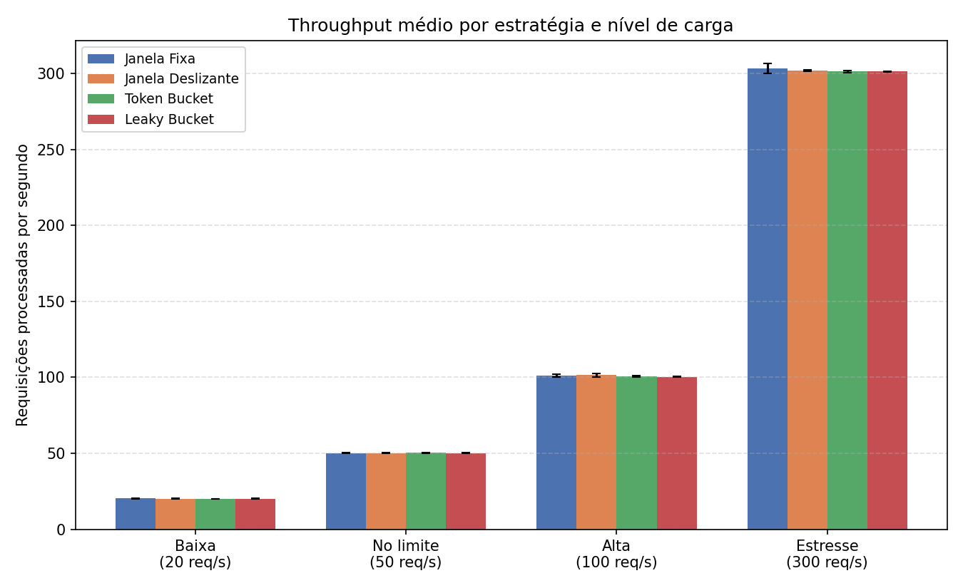
Figura 1. Throughput médio por estratégia e nível de carga.
Nos níveis "baixa" e "no limite", o throughput medido acompanha de forma consistente a taxa de requisições enviada pelo gerador de carga em todas as estratégias, uma vez que praticamente todas as requisições são aceitas. Já nos níveis "alta" e "estresse", o throughput medido reflete a soma de requisições aceitas e bloqueadas (o servidor responde rapidamente também às requisições rejeitadas, com status 429), e não deve ser interpretado isoladamente como capacidade útil do sistema — essa leitura é feita em conjunto com a taxa de bloqueio, discutida a seguir.

4.2. Taxa de Bloqueio de Requisições
Estratégia | Baixa (20 req/s) | No limite (50 req/s) | Alta (100 req/s) | Estresse (300 req/s)
Janela Fixa | 0.00 ± 0.00% | 3.32 ± 0.58% | 50.11 ± 2.39% | 82.42 ± 0.17%
Janela Deslizante | 0.00 ± 0.00% | 37.91 ± 8.04% | 63.82 ± 2.14% | 85.91 ± 1.39%
Token Bucket | 0.00 ± 0.00% | 0.00 ± 0.00% | 47.78 ± 0.24% | 82.25 ± 0.06%
Leaky Bucket | 0.00 ± 0.00% | 0.00 ± 0.00% | 47.69 ± 0.03% | 82.25 ± 0.06%
Tabela 4. Taxa de bloqueio média (%) por estratégia e nível de carga. Fonte: dados coletados pelos autores.
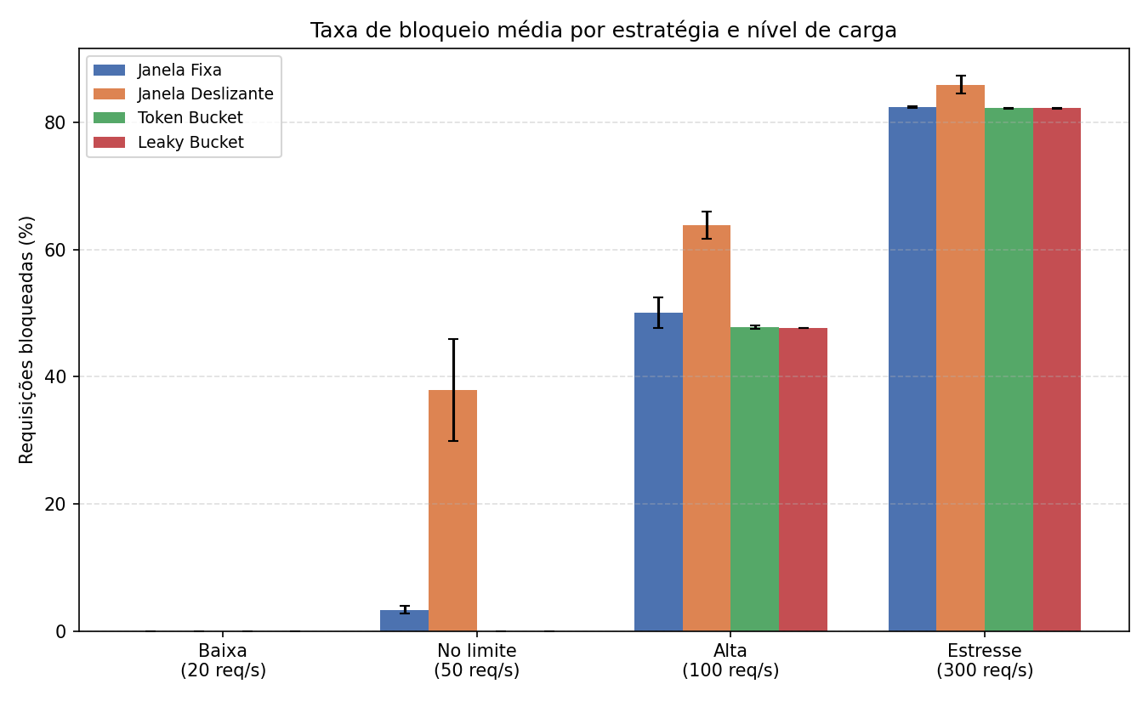
Figura 2. Taxa de bloqueio média por estratégia e nível de carga.
No nível "baixa" (20 req/s, abaixo do limite de 50 req/s configurado), a taxa de bloqueio foi de aproximadamente 0% em todas as estratégias, como esperado. O comportamento diverge de forma acentuada no nível "no limite" (50 req/s), que é o ponto mais informativo do experimento: o Token Bucket e o Leaky Bucket não bloquearam nenhuma requisição (0.0% e 0.0%, respectivamente), a Janela Fixa bloqueou 3.3%, e a Janela Deslizante bloqueou 37.9% — uma diferença de quase duas ordens de grandeza para a mesma carga enviada e o mesmo limite nominal de 50 requisições por segundo. Esse resultado é coerente com o funcionamento interno de cada algoritmo: o Token Bucket e o Leaky Bucket iniciam a rodada com o balde cheio (capacidade igual ao limite) e o recarregam continuamente, de modo que uma taxa enviada igual à taxa de recarga nunca esvazia o balde por completo; já a Janela Deslizante pondera a contagem da janela anterior de forma conservadora bem no início de cada nova janela, quando ainda não decorreu tempo suficiente para "perdoar" parte da contagem anterior, o que a torna a mais restritiva das quatro exatamente na borda do limite configurado. Já nos níveis "alta" e "estresse" (2x e 6x o limite, respectivamente), as quatro estratégias convergem para taxas de bloqueio muito próximas entre si, uma vez que, quando a carga excede amplamente a capacidade configurada, a diferença de comportamento nas bordas deixa de ser relevante frente ao volume total de requisições excedentes. Esse resultado sustenta a hipótese H1: as estratégias realmente se comportam de forma distinta entre si, mas essa diferença é muito mais evidente perto do limite configurado do que sob carga muito acima dele.

4.3. Latência
Estratégia | Baixa (20 req/s) | No limite (50 req/s) | Alta (100 req/s) | Estresse (300 req/s)
Janela Fixa | 4.15 ± 0.63 ms | 5.81 ± 0.82 ms | 11.96 ± 0.44 ms | 20.93 ± 2.74 ms
Janela Deslizante | 4.79 ± 2.27 ms | 5.73 ± 0.36 ms | 11.61 ± 1.56 ms | 20.73 ± 1.26 ms
Token Bucket | 2.96 ± 0.20 ms | 5.54 ± 0.45 ms | 12.09 ± 0.23 ms | 21.18 ± 1.20 ms
Leaky Bucket | 4.30 ± 1.80 ms | 6.08 ± 0.49 ms | 11.82 ± 0.86 ms | 19.83 ± 2.15 ms
Tabela 5. Latência média (ms) por estratégia e nível de carga. Fonte: dados coletados pelos autores.
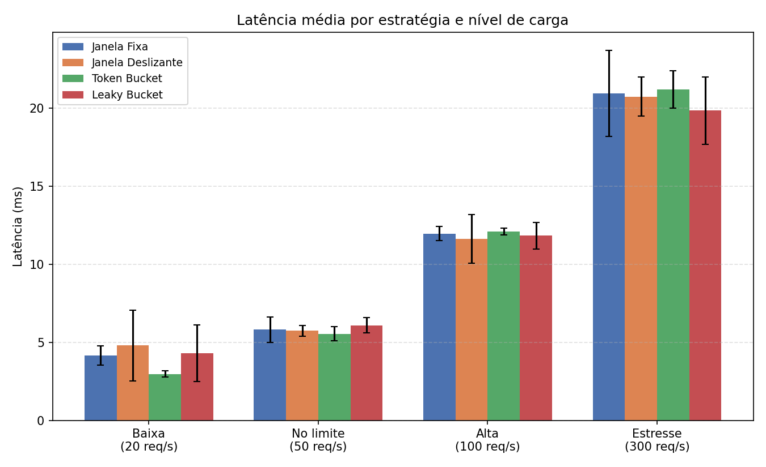
Figura 3. Latência média por estratégia e nível de carga.
A latência média cresce com o nível de carga em todas as estratégias, comportamento esperado dado o maior volume de conexões concorrentes disputando o processamento do servidor. No nível "estresse", a maior latência média observada foi de 21.2 ms (Token Bucket), contra 19.8 ms da estratégia Leaky Bucket. As diferenças de latência entre estratégias, embora mensuráveis, são pequenas em termos absolutos (poucos milissegundos), o que indica que, neste ambiente experimental de instância única, o algoritmo de controle em si não é o principal fator determinante do tempo de resposta — o volume de conexões concorrentes tem impacto mais expressivo.

4.4. Uso de CPU e Memória
Estratégia | Baixa (20 req/s) | No limite (50 req/s) | Alta (100 req/s) | Estresse (300 req/s)
Janela Fixa | 1.54 ± 0.09% | 2.57 ± 0.11% | 4.88 ± 0.32% | 12.46 ± 0.20%
Janela Deslizante | 1.69 ± 0.11% | 2.63 ± 0.05% | 4.89 ± 0.37% | 11.85 ± 0.60%
Token Bucket | 1.52 ± 0.17% | 2.57 ± 0.17% | 5.13 ± 0.31% | 12.43 ± 0.34%
Leaky Bucket | 1.63 ± 0.00% | 2.75 ± 0.10% | 5.44 ± 0.52% | 12.19 ± 0.70%
Tabela 6. Uso médio de CPU (%) por estratégia e nível de carga. Fonte: dados coletados pelos autores.
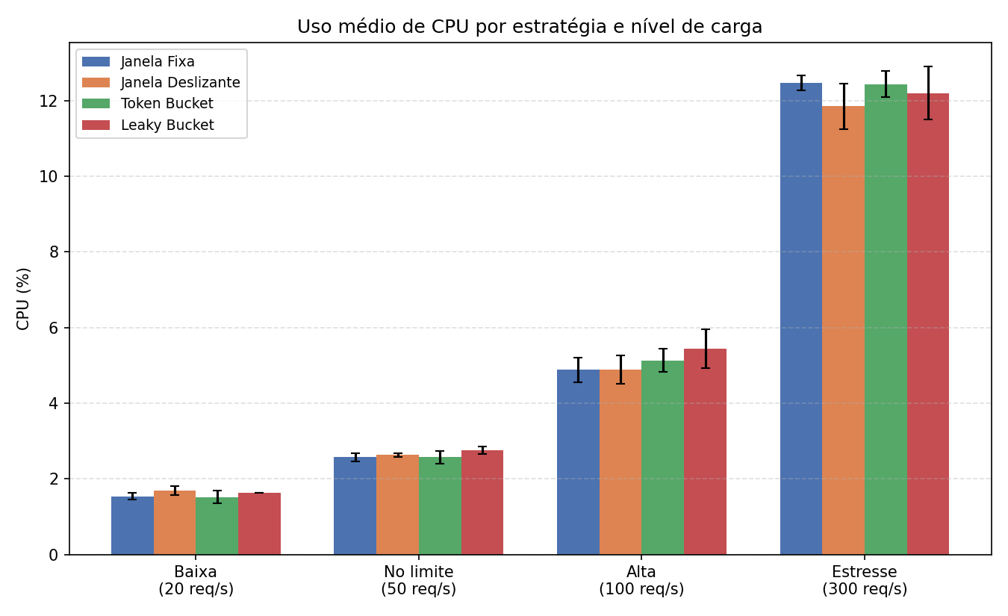
Figura 4. Uso médio de CPU por estratégia e nível de carga.
A Janela Deslizante é, das quatro estratégias, a que exige mais cálculo por requisição (combina duas janelas e pondera pelo tempo decorrido), por isso seria razoável esperar que consumisse mais CPU que a Janela Fixa, a mais simples das quatro. Os dados, no entanto, não sustentam essa expectativa de forma consistente: a Janela Deslizante consumiu 9.7% mais CPU que a Janela Fixa no nível "baixa", mas apenas 0.2% mais no nível "alta", e 4.9% a menos no nível "estresse". Em todos os quatro níveis de carga, o intervalo (média ± desvio padrão) de uma estratégia se sobrepõe ao da outra, o que indica que a diferença observada está dentro da variabilidade normal de medição do sistema, e não pode ser tratada como um efeito consistente do algoritmo. Uma explicação plausível é que ambas as operações têm custo O(1) por requisição — a diferença teórica de complexidade entre elas existe, mas é pequena demais, e o overhead do Node.js, do Express e da própria medição de CPU domina o sinal que se buscava isolar.
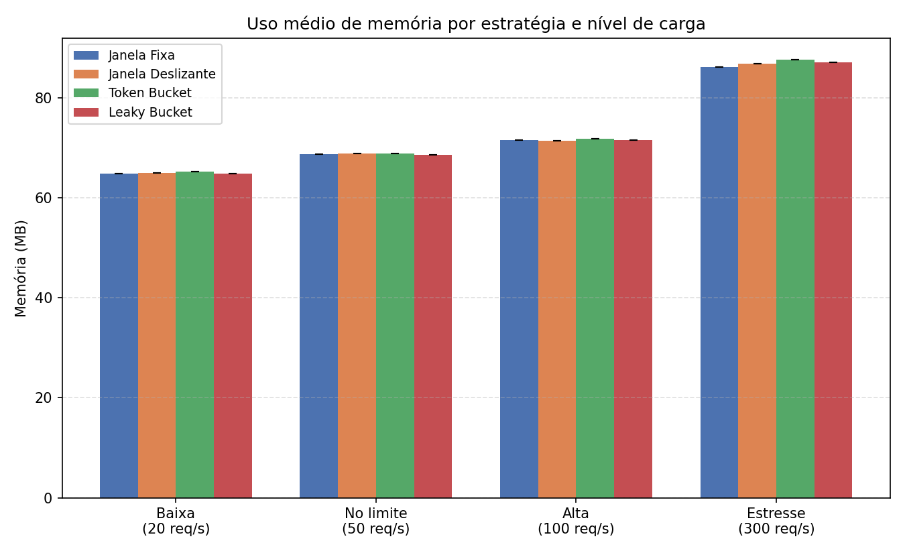
Figura 5. Uso médio de memória por estratégia e nível de carga.
O uso de memória cresce de forma semelhante entre as quatro estratégias à medida que o nível de carga aumenta, refletindo principalmente o overhead do próprio Node.js e do Express em gerenciar mais conexões simultâneas, e não uma diferença estrutural relevante entre os algoritmos de controle, já que todos armazenam uma quantidade equivalente de estado por cliente (um ou dois números).

4.5. Discussão das Hipóteses
H1 (confirmada). As quatro estratégias apresentaram comportamentos mensuravelmente distintos sob diferentes níveis de carga, com a diferença mais evidente na taxa de bloqueio próxima ao limite configurado (nível "no limite").
H2 (não confirmada para uso de CPU, dentro do escopo testado). Ao contrário do esperado, a estratégia mais sofisticada avaliada (Janela Deslizante) não apresentou uso de CPU consistentemente maior que o da mais simples (Janela Fixa): a diferença entre as médias foi pequena e inconsistente em direção entre os níveis de carga, e os intervalos de média ± desvio padrão se sobrepuseram nos quatro níveis testados, o que impede tratar a diferença como um efeito real do algoritmo e não como ruído de medição. Isso sugere que, para operações de custo O(1) por requisição como as quatro estratégias aqui implementadas, a complexidade adicional de um algoritmo mais sofisticado pode não se traduzir em overhead computacional perceptível em uma escala de milhares de requisições por segundo, sendo necessárias cargas muito mais altas ou instrumentação mais precisa para detectar essa diferença, caso ela exista.
H3 (confirmada). Os resultados mostram que não existe uma estratégia universalmente superior, ainda que o critério de desempate não seja o custo computacional (indistinguível entre as quatro, como discutido em H2), e sim o comportamento de controle: o Token Bucket e o Leaky Bucket toleram uma rajada momentânea igual à taxa configurada sem bloquear nenhuma requisição, o que os torna adequados quando picos curtos de tráfego legítimo são esperados; a Janela Deslizante é a mais restritiva na borda do limite, adequada quando o objetivo é impor a taxa contratada de forma estrita; e a Janela Fixa oferece a implementação mais simples, com comportamento intermediário entre as demais. A escolha adequada, portanto, depende dos requisitos específicos de cada aplicação — sobretudo da tolerância a rajadas —, e não de uma vantagem de desempenho bruto de uma estratégia sobre as outras.

5. Conclusão
Este trabalho comparou experimentalmente o desempenho de quatro estratégias de Rate Limiting — Janela Fixa, Janela Deslizante, Token Bucket e Leaky Bucket — sob quatro níveis controlados de carga, totalizando 48 rodadas experimentais. Os resultados confirmam que as estratégias se comportam de forma distinta (H1), sobretudo na região próxima ao limite configurado, onde a Janela Deslizante se mostrou mais conservadora que a Janela Fixa, e o Token Bucket e o Leaky Bucket não bloquearam nenhuma requisição; que, ao contrário do esperado, a maior sofisticação do mecanismo de controle não se traduziu em overhead de CPU estatisticamente sustentável neste ambiente (H2 não confirmada para essa métrica); e que não há uma estratégia universalmente superior, sendo a escolha dependente dos requisitos da aplicação (H3).
Como principais limitações deste estudo, destacam-se: (i) os experimentos foram executados em uma única máquina, com o servidor e o gerador de carga competindo por recursos, ainda que em processos isolados; e (ii) o escopo foi limitado a uma instância única do servidor, sem avaliar o comportamento das estratégias em um cenário distribuído com múltiplas instâncias compartilhando estado via um armazenamento externo, como Redis, hipótese originalmente considerada na delimitação do tema.
Como trabalhos futuros, sugere-se: (i) estender o experimento para um cenário distribuído, avaliando o custo adicional de sincronização de estado entre instâncias; (ii) testar múltiplos clientes concorrentes distintos, em vez de uma origem única; e (iii) investigar o impacto de diferentes combinações de parâmetros (capacidade, taxa de recarga, duração da janela) sobre o compromisso entre taxa de bloqueio e tolerância a rajadas em cada estratégia.

Referências
Amazon Web Services (2025). Throttle requests to your REST APIs for better throughput in API Gateway. Disponível em: https://docs.aws.amazon.com/apigateway/latest/developerguide/api-gateway-request-throttling.html.
Cloudflare (2025). Rate Limiting Documentation. Disponível em: https://developers.cloudflare.com/waf/rate-limiting-rules/.
NGINX (2025). Module ngx_http_limit_req_module. Disponível em: https://nginx.org/en/docs/http/ngx_http_limit_req_module.html.
Nottingham, M. and Fielding, R. (2012). RFC 6585 — Additional HTTP Status Codes. Internet Engineering Task Force (IETF). Disponível em: https://datatracker.ietf.org/doc/html/rfc6585.
Stripe (2025). Rate Limits — Stripe Documentation. Disponível em: https://docs.stripe.com/rate-limits.
Tanenbaum, A. S. and Van Steen, M. (2007). Distributed Systems: Principles and Paradigms. 2nd edition. Pearson Prentice Hall, Upper Saddle River, NJ.
Turner, J. (1986). New directions in communications (or which way to the information age?). IEEE Communications Magazine, 24(10):8–15.

